A Novel Cluster Center Fast Determination Clustering Algorithm

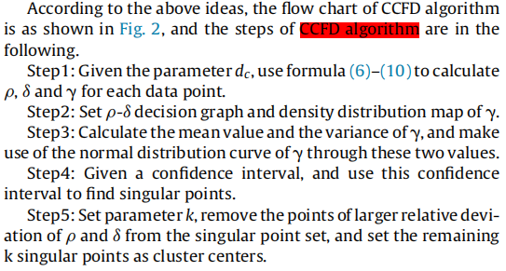

1. 给定一个dc，计算每个点的密度和距离。

（1）密度计算公式为：

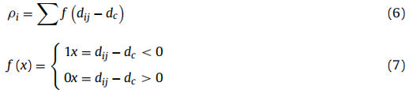

1. 距离计算公式：

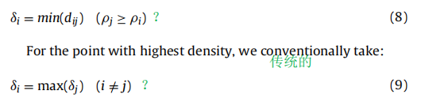

其中，dij表示i，j两点之间的欧几里得距离。

2.



3.计算r的均值和方差。

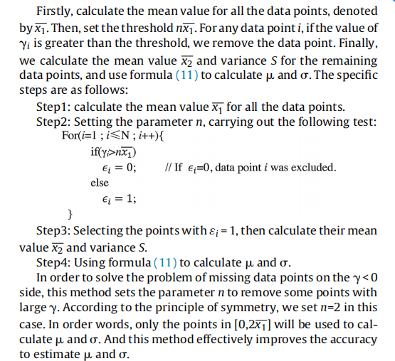

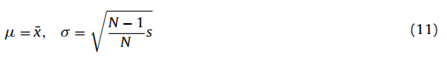

其中，s表示样本方差。

1. 利用r的均值和方差画正态分布曲线。
2. 给定一个置信区间，在该置信区间内找奇异点。
3. 设置K，从奇异点中删除密度和距离偏差较大的点，剩余K个点作为聚类中心。

即根据以下条件寻找K个聚类中心。

